Session 1
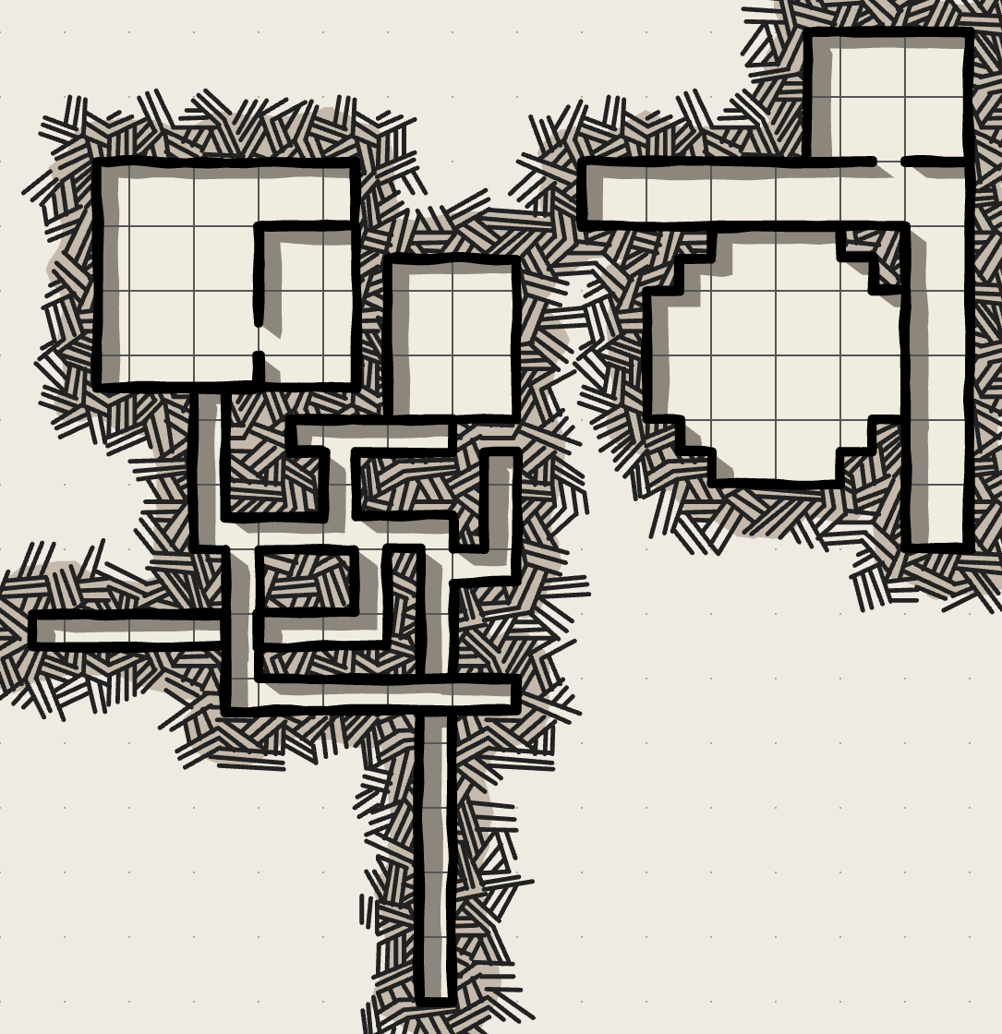
Flucht
Selwyn Harpell
Magier in Ausbildung; sympathisiert mit den Gefangenen; sitzt in der Aservatenkammer. Wenn freundlich: gibt hinweis auf Eingang in die Abwasserkanäle.

Routen
Süden nach Triboar
Einfache Handelsroute, ggf Verfolger

Westen (Hügel- und Waldgebiet)
Werwolf-Clan
Grimmauld “Grim” Bidderdoo
Anführer des Werwolfclans; Streng, aber gütig; Verpfegt die Gruppe kurzzeitig und bei guter Beziehung dauerhafter Freund.

Osten (Waldiges bis karges Hügelland, später Sumpf)
Hexe

Norden

